Plaisir de la performance
Les MOMENTUM Sport allient la dimension sportive à la dimension sonore.

Paris, 9 avril 2024 - La marque Sennheiser annonce la disponibilité de ses écouteurs MOMENTUM Sport. Conçus pour les athlètes et les amateurs de sport, ils intègrent des capteurs intra-auriculaires de pointe permettant de surveiller la fréquence cardiaque et la température corporelle, le tout associé à une qualité sonore incomparable. Une combinaison qui propulse les utilisateurs vers de nouveaux sommets.

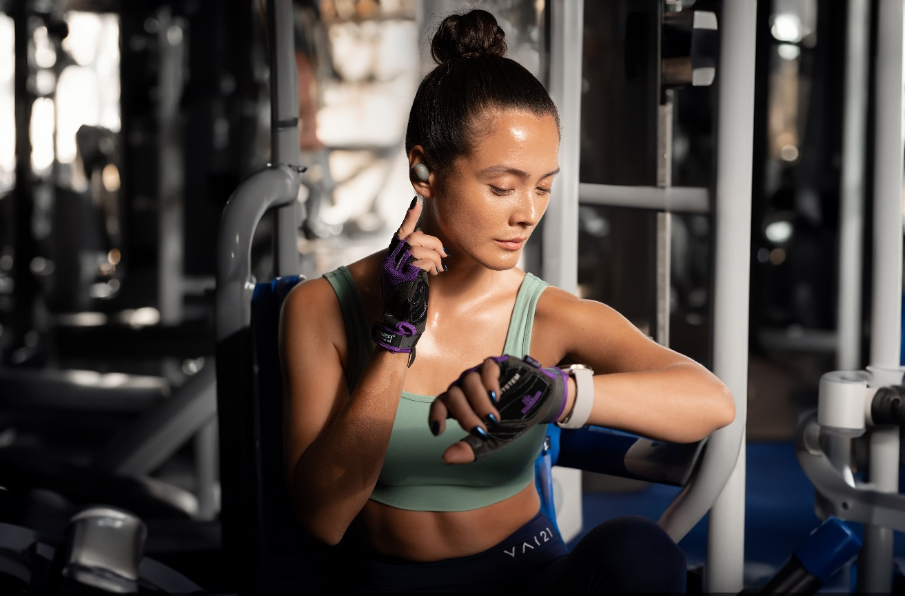

« Nous avons travaillé pendant plus de trois ans pour développer les écouteurs de sport ultimes. Les MOMENTUM Sport vont bien au-delà d’un simple accessoire d’exercice, ils deviennent le moteur de votre entrainement – littéralement », déclaire David Holm, responsable des produits sportifs chez Sennheiser. « Désormais, les athlètes et les passionnés de sport peuvent profiter de la technologie de fitness de pointe et d'un son exceptionnel, le tout réuni dans un seul appareil. »

Le rythme des battements de son cœur
Les MOMENTUM Sport intègrent un capteur de fréquence cardiaque par photopléthysmographie (PPG) et un capteur de température corporelle. Ces capteurs fournissent des données précieuses aux applications et appareils de fitness populaires, offrant aux utilisateurs une expérience d'entraînement plus personnalisée. Placés de manière optimale dans l'oreille, ces capteurs garantissent des mesures biométriques fiables même lors d'efforts intenses. Une playlist bien choisie peut transformer un entraînement ordinaire en une expérience extraordinaire. Grâce au suivi des performances en temps réel et à la qualité sonore exceptionnelle de Sennheiser, les MOMENTUM Sport offrent des séances d'entraînement hors du commun, allant bien au-delà de l'effet pur de l'adrénaline. De plus, étant donné que l'oreille interne constitue un environnement optimal, à l'abri de la lumière et particulièrement stable pendant l'activité physique, les MOMENTUM Sport sont en mesure de fournir des données de suivi des performances cohérentes, même lors des phases d'exercice les plus intenses.

Les mesures de température effectuées à l'intérieur de l'oreille sont plus précises que celles réalisées sur la peau du poignet ; ainsi, l'utilisateur des écouteurs MOMENTUM Sport peut surveiller de près sa température corporelle avec une précision allant jusqu'à +/- 0,3 degré Celsius. Cette précision permet d'éviter la fatigue liée à la chaleur qui pourrait survenir en dépassant la plage cible optimale pour son entraînement.

De plus, l'utilisateur peut surveiller son rythme cardiaque, avec une détection du nombre de battements par minute allant de 30 à 220 bpm, tout en bénéficiant de l'inspiration brute d'une excellente playlist. Des accéléromètres triaxiaux intégrés, associés à des capteurs tactiles capacitifs et infrarouges, fonctionnent de concert pour contrôler la lecture audio et les fonctionnalités d'appel à travers des gestes de tapotement simples, indépendamment des conditions météorologiques. Par exemple, un double tapotement sur la joue peut mettre en pause une piste si l'utilisateur porte des gants.
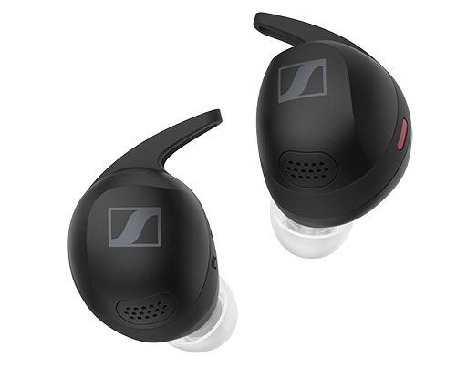

Intégration avec Polar Flow et l’écosystème fitness
Les données de fréquence cardiaque des écouteurs MOMENTUM Sport se synchronisent automatiquement avec de nombreux appareils et applications sportives populaires, notamment Apple Watch/Health, Garmin Watch/Connect, Strava, Peloton, et bien d'autres encore. Pour la première fois dans un produit non-Polar, les utilisateurs peuvent profiter pleinement des fonctionnalités de biosensibilité et de l'écosystème d'analyse de données haut de gamme de Polar en utilisant l'application d'entraînement Polar Flow. Cela comprend un suivi des performances de niveau expert, des analyses d'entraînement, un coaching intelligent, et des conseils vocaux.

Les données de suivi des performances intra-auriculaires, incluant la température corporelle, sont synchronisées en temps réel pour fournir des informations immédiates pendant l'entraînement et sont ensuite sauvegardées pour une analyse approfondie après l'entraînement, à la fois dans l'application Polar Flow et sur un navigateur de bureau.

Dès leur lancement, les écouteurs MOMENTUM Sport offriront également une intégration complète des données de suivi des performances avancées dans la montre multisport Polar Vantage V3. Il suffira de connecter les écouteurs MOMENTUM Sport et de commencer l'entraînement pour visualiser en temps réel les données de suivi des performances directement diffusées dans l'oreille sur la montre. De plus, les MOMENTUM Sport prendront en charge le streaming audio des séances d'entraînement Polar et les conseils de navigation directement dans l'oreille pendant l'entraînement.

« L'alliance entre l'exercice et l'audio personnel remonte à aussi loin que nous nous en souvenons », souligne Spiros Andreou, responsable produit chez Polar. « L'intégration de capteurs biométriques et de données provenant d'écouteurs sans fil offrant une acoustique de classe mondiale représente une avancée naturelle que des millions d'athlètes trouveront bénéfique pour leur entraînement. Nous sommes fiers d'annoncer que notre écosystème POLAR Flow, soutenu par la science et reconnu à l'échelle mondiale, accompagnera les MOMENTUM Sport dès leur lancement. »

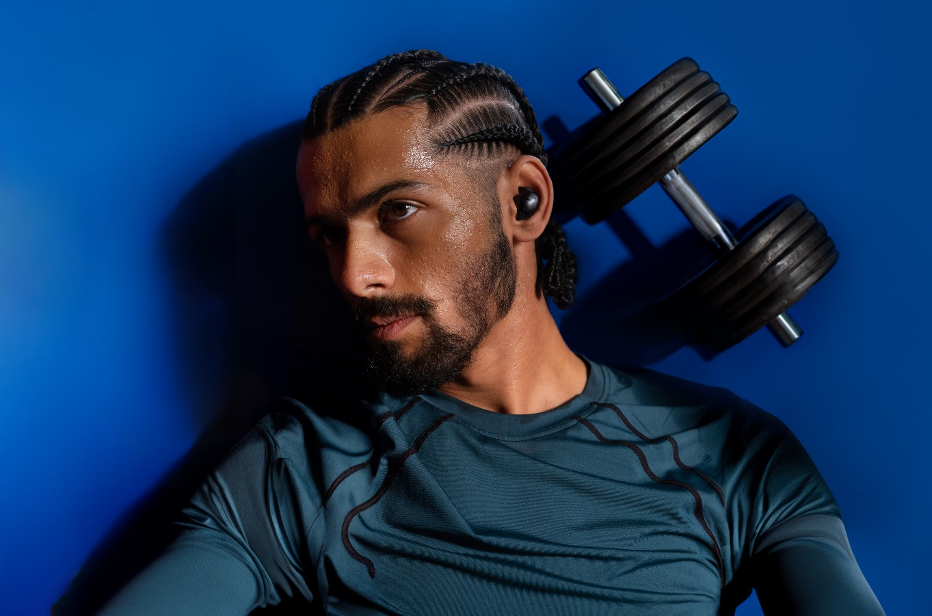

Fitness en haute-fidélité
L'expertise acoustique de Sennheiser va bien au-delà du simple transducteur de 10 mm intégré aux écouteurs MOMENTUM Sport. Alors que des sonorités vibrantes et des basses percutantes ont toujours été des critères incontournables pour les écouteurs de sport Sennheiser depuis leur révolution dans cette catégorie en 2006, les besoins des athlètes et des passionnés de sport ont demandé une révision complète du système acoustique. En tête de liste des améliorations, les écouteurs MOMENTUM Sport atténuent l'effet d'occlusion grâce à un canal de soulagement acoustique intégrant une ventilation d'air. Cette conception réduit de manière significative les bruits de pas, la respiration et autres distractions corporelles.

De plus, leur conception semi-ouverte favorise une conscience accrue de l'environnement pour rester attentif à son entourage. Avec des modes supplémentaires tels que la Transparence sélectionnable, le mode Anti-vent et la Réduction de bruit adaptative, les MOMENTUM Sport offrent une adaptabilité optimale à chaque environnement. Fonctionnant avec le Bluetooth 5.2 et prenant en charge une vaste gamme de codecs tels que l'aptX Adaptive, AAC et SBC, ces écouteurs ne se contentent pas de fournir un son exceptionnel lors des séances de course sous la pluie ou à la salle de sport, mais offrent également une expérience audio de qualité supérieure à domicile, en déplacement, et partout ailleurs.

Parés pour un mode de vie axé sur le fitness
Les nouveaux écouteurs sport de Sennheiser peuvent être aisément contrôlés via l'application Sennheiser Smart Control (disponible sur iOS et Android) pour une interface à l'écran, ajoutant ainsi une couche de commodité supplémentaire. Cependant, toutes les fonctionnalités essentielles des MOMENTUM Sport peuvent être facilement gérées avec de simples gestes tactiles, ce qui représente un avantage considérable pour ceux qui portent des gants de protection et des cache-oreilles, ou qui effectuent des actions nécessitant une interaction sans subtilité. Dotés d'une résistance à l'eau et à la transpiration conforme à la norme IP55, d'un châssis antichoc et d'embouts d'oreille résistant aux obstructions, les MOMENTUM Sport sont conçus pour résister aux défis de n'importe quel entraînement, que ce soit en intérieur ou en extérieur.

Les MOMENTUM Sport sont accompagnés d'une large sélection d'ailettes et d'embouts d'oreille interchangeables pour garantir un ajustement personnalisé et sécurisé, offrant ainsi un confort optimal lors de séances d'entraînement prolongées. Le transducteur plus grand et son boîtier assorti sont conçus pour rester en place même dans des oreilles de taille moyenne à grande. L'étui de transport robuste, classé IP54, peut stocker jusqu'à trois recharges supplémentaires d'écouteurs, étendant ainsi le temps de lecture de 6 heures à un total de 24 heures sans nécessiter de câble USB-C ou de station de charge Qi. De plus, en cas d'urgence, une charge rapide de seulement 10 minutes via USB peut fournir jusqu'à 45 minutes de lecture en déplacement.

Prix et disponibilité
Les MOMENTUM Sport sont disponibles sur sennheiser-hearing.com et chez certains revendeurs Sennheiser, au prix public conseillé de 329.90 € TTC - Ils seront disponibles en trois coloris : Polar Black, Burned Olive et Metallic Graphite.

À PROPOS DE LA MARQUE SENNHEISER
Nous vivons et respirons l’audio. Nous sommes guidés par une passion, celle de créer des solutions audios qui font la différence. Façonner l’avenir de l’audio, faire vivre des expériences sonores remarquables à nos clients – c’est ce que la marque Sennheiser représente depuis plus de 75 ans. Les solutions audios professionnelles telles que les microphones, les systèmes de conférence, les technologies de streaming et les systèmes de monitoring font partie de l’activité de Sennheiser electronic GmbH & Co. KG. Tandis que les équipements grand public, comme les casques, les barres de son, les écouteurs et les aides auditives, sont développés et distribués par Sonova Holding AG sous la licence de Sennheiser.
www.sennheiser.com
www.sennheiser-hearing.com

Contact Local  L’Agence Marie-Antoinette  Julien Vermessen  Tel : 01 55 04 86 44  julien.v@marie-antoinette.fr | Contact Global  Sonova Consumer Hearing GmbH  Milan Schlegel  PR and Influencer Manager EMEA  Sennheiser Headphones & Soundbars  Tel : +49 (0) 5130 9490119  milan.schlegel@sennheiser-ce.com

